Secretaría de Finanzas del Poder Ejecutivo del Estado

Modelado de Procedimientos To Be

|  |  |  |
| --- | --- | --- |
| **No. de Contrato:** | **Acrónimo del Proyecto:** | **Nombre del Proyecto:** |
|  | SIOX | Servicios profesionales especializados para el análisis, diseño, desarrollo e implementación de un sistema integral para la gestión recaudatoria y el seguimiento de la política fiscal estatal, Fase 1 |

**La información contenida en este documento es para uso interno**

Contenido

1. Introducción. 3

1.1. Definiciones, Abreviaturas y Referencias 3

2. Posicionamiento 4

2.1. Objetivos de Negocio 4

2.2. Oportunidad de negocio 4

2.3. Problemas del negocio 4

3. Identificación de los Usuarios y Unidades Involucrados. 4

3.1. Perfiles de los usuarios 4

4. Modelo de Flujo de Negocio 5

5. Firmas de Aprobación 6

**Tabla de Versiones y Modificaciones**

| **Versión** | **Descripción del cambio**  ***Síntesis de la modificación hecha al contenido del documento*** | **Responsable de la Versión**  ***Especificar nombre completo del responsable(s) de la versión del documento*** | **Fecha**  ***Especificar la fecha de la versión.***  ***Formato: dd/mm/aaaa*** |
| --- | --- | --- | --- |
| *0.010.01* | *Creación del documento.Creación del documento vvvvvvvv* |  |  |
| *0.02* | *[Incluir breve descripción del cambio]* |  |  |
|  |  |  |  |
|  |  |  |  |

1. Introducción.

[Realizar una breve descripción del propósito del documento. Incluye objetivo, alcance, definiciones, acrónimos, abreviaciones, referencias, y un resumen.

* 1. Definiciones, Abreviaturas y Referencias

[Esta sección provee las definiciones de los términos, acrónimos y abreviaturas requeridas para interpretar apropiadamente este documento.]

|  |  |
| --- | --- |
| **Términos/Siglas** | **Descripción** |
| *[concepto o siglas a definir]* | *[Explicación del significado de la palabra, concepto o abreviación]* |

1. Modelo del Flujo de Negocio TO BE
   1. Nombre del Flujo
      1. Objetivo
      2. Entradas / Proveedor
      3. Resultados / Cliente
      4. Diagrama

[Proceso 1

Objetivo del proceso

Subproceso 1.1

Objetivo del sub proceso 1.1]

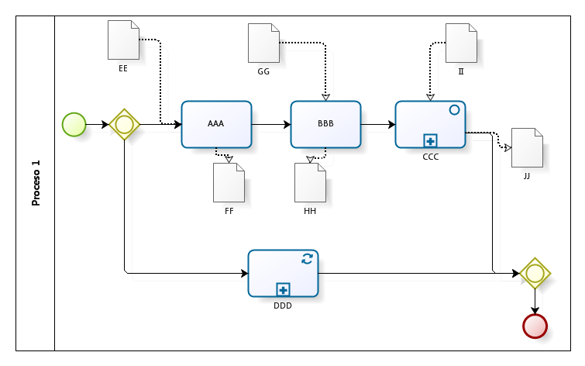

1. Firmas de Aprobación

|  |  |  |
| --- | --- | --- |
| **Solicitante / Rol / Puesto / Organización***(Nombre completo del*  *Responsable / Rol / Puesto / Área de adscripción)* | **Fecha***Fecha de autorización (Formato: DD/MM/AAAA)* | **Firma** |
| *Nombre Completo*  *Nombre del Puesto*  *Nombre de la Organización* | *DD/MM/AAAA* |  |
| *Nombre Completo*  *Nombre del Puesto*  *Nombre de la Organización* | *DD/MM/AAAA* |  |
| *Nombre Completo*  *Nombre del Puesto*  *Nombre de la Organización* | *DD/MM/AAAA* |  |
| *Nombre Completo*  *Nombre del Puesto*  *Nombre de la Organización* | *DD/MM/AAAA* |  |
| Nombre Completo  Nombre del Puesto  Nombre de la Organización | DD/MM/AAAA |  |
| Nombre Completo  Nombre del Puesto  Nombre de la Organización | DD/MM/AAAA |  |